**Põhja prefektuur**

**Pärnu mnt 139, Tallinn**

|  |  |  |
| --- | --- | --- |
| **11.10.2024** | **kell** | **09:20** |

**Lähtuvalt Korrakaitseseaduse § 68 lg 3 on Põhja prefektuur registreerinud teate avaliku koosoleku läbiviibimise kohta:**

|  |  |  |  |  |  |  |  |
| --- | --- | --- | --- | --- | --- | --- | --- |
| **alates** | **30.10.2024** | **kell** | **17:00** | **kuni** | **30.10.2024** | **kell** | **19:00** |

|  |  |
| --- | --- |
| **koosoleku eesmärk:** | Liberaalse maailmavaate tutvustamine |

|  |  |
| --- | --- |
| **koosoleku pidamise koht:** | Estonia pst 9, Tallinn, Solarise keskuse juures kõnniteel |

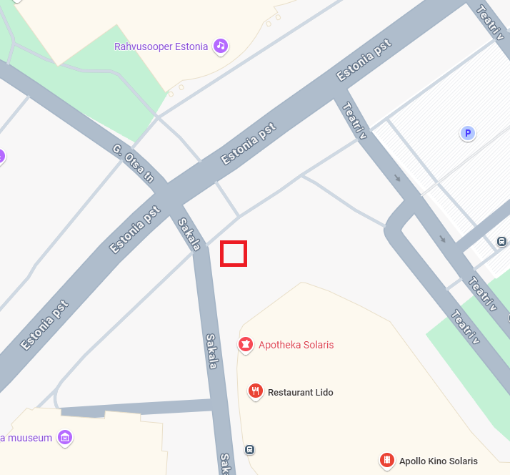

|  |  |
| --- | --- |
| **liikumismarsruut:** | Kõnniteel (märgitud kaardil) |

|  |  |
| --- | --- |
| **osalejate arv:** | 7-9 |

|  |  |
| --- | --- |
| **teave koosolekul kasutatavate heli- või valgustusseadmete kohta:** | Ei kasutata |

|  |  |
| --- | --- |
| **teave koosoleku pidamiseks püstitatavate telkide, lavade, tribüünide või muude suuremõõtmeliste konstruktsioonide kohta:** | Kõnniteele paigaldatakse 3m*3m telk ja/või surfilipud |

|  |  |  |
| --- | --- | --- |
| **Korraldaja:** | Ees ja perekonnanimi: | Jaanus Riibe, Eesti Reformierakond |
| Sidevahend: | 6808080 |

|  |  |  |
| --- | --- | --- |
| **Korrapidaja:** | Ees ja perekonnanimi: | Sander Andla |
| Sidevahend: | 56298243 |

Julgestustalitus

Operatiivbüroo

Põhja prefektuur

Politsei- ja Piirivalveamet